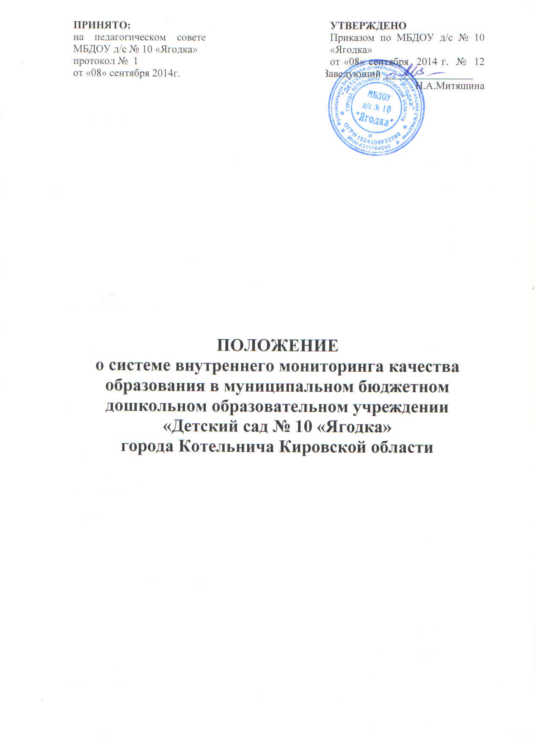

1. ОБЩИЕ ПОЛОЖЕНИЯ.
- Настоящее Положение о системе внутреннего мониторинга качества образования (далее – Положение) в МБДОУ д/с № 10 «Ягодка» города Котельнича Кировской области (далее ДОУ) определяет цели, задачи, принципы системы оценки качества образования в дошкольном учреждении (далее – система оценки качества образования или СОКО), ее организационную и функциональную структуру, реализацию (содержание процедур контроля и экспертной оценки качества образования) и общественное участие в оценке и контроле качества образования.

- Положение представляет собой нормативный документ, разработанный в соответствии с Федеральным законом Российской Федерации от 29 декабря 2012 г. № 273-ФЗ "Об образовании в Российской Федерации", с "Федеральными государственными образовательными стандартами дошкольного образования", утвержденными приказом Министерства образования и науки Российской Федерации от 17 октября 2013 г. N 1155, с Постановлением Правительства Российской Федерации №662 от 05.08.2013 г. «Об осуществлении мониторинга системы образования», локальными актами ДОУ, регламентирующими реализацию процедур контроля и оценки качества образования в дошкольном учреждении.

- Система оценки качества образования представляет собой совокупность организационных структур, норм и правил, диагностических и оценочных процедур, обеспечивающих на единой основе оценку образовательных достижений обучающихся, эффективности образовательных программ с учетом запросов основных пользователей результатов системы оценки качества образования.

- Основными пользователями результатов системы оценки качества образования ДОУ являются: педагоги, воспитанники и их родители, Педагогический совет дошкольного учреждения, экспертные комиссии при проведении процедур лицензирования, аттестации педагогических работников.
- Дошкольное учреждение обеспечивает проведение необходимых оценочных процедур, разработку и внедрение модели системы оценки качества, обеспечивает оценку, учет и дальнейшее использование полученных результатов.
- Положение распространяется на деятельность всех педагогических работников дошкольного учреждения, осуществляющих профессиональную деятельность в соответствии с трудовыми договорами, в том числе на педагогических работников, работающих по совместительству.

- В настоящем Положении используются следующие термины:
Качество образования – интегральная характеристика системы образования, отражающая степень соответствия личностным ожиданиям субъектов образования, условий образовательного процесса нормативным требованиям, критериям, определяемым государственным стандартом и социальным запросам.
Качество условий – это выполнение санитарно-гигиенических норм организации образовательного процесса; организация питания в дошкольном учреждении; реализация мер по обеспечению безопасности воспитанников в организации образовательного процесса.
Федеральный государственный образовательный стандарт дошкольного образования определяет обязательный минимум содержания образовательных программ, максимальный объем учебной нагрузки воспитанников, требования к уровню развития интегративных качеств выпускников дошкольного учреждения , требования к условиям организации образовательного процесса.
Критерий – признак, на основании которого производится оценка, классификация оцениваемого объекта.
Мониторинг в системе образования – комплексное аналитическое отслеживание процессов, определяющих количественно – качественные изменения качества образования, результатом которого является установление степени соответствия измеряемых образовательных результатов, условий их достижения и обеспечение общепризнанной, зафиксированной в нормативных документах и локальных актах системе государственно-общественных требований к качеству образования, а также личностным ожиданиям обучающихся.
Экспертиза – всестороннее изучение и анализ состояния образовательного процесса, условий и результатов образовательной деятельности.
Измерение – метод регистрации состояния качества образования, а также оценка уровня образовательных достижений, которые имеют стандартизированную форму и содержание которых соответствует реализуемым образовательным программам.

1.8. Оценка качества образования осуществляется посредством:
- системы внутрисадовского контроля;
- общественной экспертизы качества образования;
- лицензирования;
- итогового мониторинга выпускников;
- мониторинга качества образования.

1.9. В качестве источников данных для оценки качества образования используются:
- образовательная статистика;
- промежуточный и итоговый мониторинг достижения дошкольниками планируемых результатов освоения образовательной программы
- мониторинговые исследования;
- социологические опросы;
- отчеты педагогов и воспитателей дошкольного учреждения;
- посещение НОД, мероприятий, организуемых педагогами дошкольного учреждения.

2. ОСНОВНЫЕ ЦЕЛИ, ЗАДАЧИ И ПРИНЦИПЫ СИСТЕМЫ ОЦЕНКИ КАЧЕСТВА ОБРАЗОВАНИЯ

2.1. Целями системы оценки качества образования являются:
- формирование единой системы диагностики и контроля состояния образования, обеспечивающей определение факторов и своевременное выявление изменений, влияющих на качество образования в дошкольном учреждении;
- получение объективной информации о функционировании и развитии системы образования в дошкольном учреждении, тенденциях его изменения и причинах, влияющих на его уровень;
- предоставления всем участникам образовательного процесса и общественности достоверной информации о качестве образования;
- принятие обоснованных и своевременных управленческих решений по совершенствованию образования и повышение уровня информированности потребителей образовательных услуг при принятии таких решений;
- прогнозирование развития образовательной системы дошкольного учреждения.

2.2. Задачами построения системы оценки качества образования являются:
- формирование единого понимания критериев качества образования и подходов к его измерению;
- формирование системы аналитических показателей, позволяющей эффективно реализовывать основные цели оценки качества образования;
- формирование ресурсной базы и обеспечение функционирования дошкольной образовательной статистики и мониторинга качества образования;
- изучение и самооценка состояния развития и эффективности деятельности дошкольного учреждения;
- определение степени соответствия условий осуществления образовательного процесса государственным требованиям;
- определение степени соответствия образовательных программ с учетом запросов основных потребителей образовательных услуг нормативным требованиям;
- обеспечение доступности качественного образования;
- оценка уровня индивидуальных образовательных достижений воспитанников;
- определение степени соответствия качества образования на различных ступенях обучения в рамках мониторинговых исследований качества образования государственным и социальным стандартам;
- выявление факторов, влияющих на качество образования;
- содействие повышению квалификации педагогов, принимающих участие в процедурах оценки качества образования; определение направлений повышения квалификации педагогических работников по вопросам, касающимся требований к аттестации педагогов, индивидуальным достижениям воспитанников;
- определение рейтинга и стимулирующих доплат педагогам;
- расширение общественного участия в управлении образованием в дошкольном учреждении; содействие подготовке общественных экспертов, принимающих участие в процедурах оценки качества образования.

2.3. В основу системы оценки качества образования положены следующие принципы:
- объективности, достоверности, полноты и системности информации о качестве образования;
- реалистичности требований, норм и показателей качества образования, их социальной и личностной значимости, учёта индивидуальных особенностей развития отдельных воспитанников при оценке результатов их обучения и воспитания;
- открытости, прозрачности процедур оценки качества образования; преемственности в образовательной политике, интеграции в общероссийскую систему оценки качества образования;
- доступности информации о состоянии и качестве образования для различных групп потребителей;
- рефлексивности, реализуемый через включение педагогов в критериальный самоанализ и самооценку своей деятельности с опорой на объективные критерии и показатели; повышения потенциала внутренней оценки, самооценки, самоанализа каждого педагога;
- оптимальности использования источников первичных данных для определения показателей качества и эффективности образования (с учетом возможности их многократного использования);
- инструментальности и технологичности используемых показателей (с учетом существующих возможностей сбора данных, методик измерений, анализа и интерпретации данных, подготовленности потребителей к их восприятию);
- минимизации системы показателей с учетом потребностей разных уровней управления; сопоставимости системы показателей с муниципальными, региональными аналогами;
- взаимного дополнения оценочных процедур, установление между ними взаимосвязей и взаимозависимости;
- соблюдения морально-этических норм при проведении процедур оценки качества образования в дошкольном учреждении.

3. ОРГАНИЗАЦИОННАЯ И ФУНКЦИОНАЛЬНАЯ СТРУКТУРА СИСТЕМЫ ОЦЕНКИ КАЧЕСТВА ОБРАЗОВАНИЯ

3.1. Организационная структура, занимающаяся внутрисадовской оценкой, экспертизой качества образования и интерпретацией полученных результатов, включает в себя: администрацию дошкольного учреждения, Педагогический совет, временные структуры (творческие группы, комиссии и др.).

3.2. Администрация дошкольного учреждения:
- формирует блок локальных актов, регулирующих функционирование СОКО дошкольного учреждения и приложений к ним, утверждает приказом заведующей дошкольного учреждения и контролирует их исполнение;
- разрабатывает мероприятия и готовит предложения, направленные на совершенствование системы оценки качества образования МБДОУ д/с № 10 «Ягодка», участвует в этих мероприятиях;
- обеспечивает на основе образовательной программы проведение в дошкольном учреждении контрольно-оценочных процедур, мониторинговых, социологических и статистических исследований по вопросам качества образования;
- организует систему мониторинга качества образования в дошкольном учреждении, осуществляет сбор, обработку, хранение и представление информации о состоянии и динамике развития; анализирует результаты оценки качества образования на уровне дошкольного учреждения;
- организует изучение информационных запросов основных пользователей системы оценки качества образования;
- обеспечивает условия для подготовки педагогов дошкольного учреждения и общественных экспертов по осуществлению контрольно-оценочных процедур;
- обеспечивает предоставление информации о качестве образования на различные уровни системы оценки качества образования; формирует информационно – аналитические материалы по результатам оценки качества образования (анализ работы дошкольного учреждения за учебный год, публичный доклад заведующего);
- принимает управленческие решения по развитию качества образования на основе анализа результатов, полученных в процессе реализации СОКО;

3.3. Педагогический совет (и творческая группа педагогов) образовательного учреждения:
- участвуют в разработке методики оценки качества образования; участвуют в разработке системы показателей, характеризующих состояние и динамику развития дошкольного учреждения;
- участвуют в разработке критериев оценки результативности профессиональной деятельности педагогов дошкольного учреждения;
- содействуют проведению подготовки работников дошкольного учреждения и общественных экспертов по осуществлению контрольно-оценочных процедур;
- проводят экспертизу организации, содержания и результатов мониторинга уровня развития воспитанников и формируют предложения по их совершенствованию;
- готовят предложения для администрации по выработке управленческих решений по результатам оценки качества образования на уровне дошкольного учреждения.

3.4. Педагогический совет дошкольного учреждения:
- содействует определению стратегических направлений развития системы образования в дошкольном учреждении;
- содействует реализации принципа общественного участия в управлении образованием в дошкольном учреждении;
- инициирует и участвует в организации конкурсов педагогического мастерства;
- принимает участие в формировании информационных запросов основных пользователей системы оценки качества образования дошкольного учреждения;
- принимает участие в обсуждении системы показателей, характеризующих состояние и динамику развития системы образования;
- принимает участие в экспертизе качества образовательных результатов, условий организации воспитательно-образовательного процесса в дошкольном учреждении;
- участие в оценке качества и результативности труда работников дошкольного учреждения, распределении выплат стимулирующего характера работникам и согласовании их распределения в порядке, устанавливаемом локальными актами дошкольного учреждения;
- содействует организации работы по повышению квалификации педагогических работников, развитию их творческих инициатив;
- принимает участие в обсуждении системы показателей, характеризующих состояние и динамику развития системы образования в дошкольном учреждении;
- заслушивает информацию и отчеты педагогических работников, доклады представителей организаций и учреждений, взаимодействующих с дошкольным учреждением по вопросам образования и воспитания дошкольников , в том числе сообщения о проверке соблюдения санитарно-гигиенического режима в дошкольном учреждении, об охране труда, здоровья и жизни воспитанников и другие вопросы образовательной деятельности дошкольного учреждения;

4. РЕАЛИЗАЦИЯ ВНУТРЕННЕГО МОНИТОРИНГА КАЧЕСТВА ОБРАЗОВАНИЯ
4.1. Реализация внутреннего мониторинга качества образования осуществляется на основе нормативных правовых актов Российской Федерации, регламентирующих реализацию всех процедур контроля и оценки качества образования.

4.2. Мероприятия по реализации целей и задач СОКО планируются и осуществляются на основе проблемного анализа воспитательно-образовательного процесса дошкольного учреждения, определения методологии, технологии и инструментария оценки качества образования.

4.3. Предметом системы оценки качества образования являются:
- качество образовательных результатов воспитанников (степень соответствия индивидуальных образовательных достижений и результатов освоения воспитанниками образовательной программы государственному и социальному стандартам);
- качество организации воспитательно-образовательного процесса, включающей условия организации воспитательно-образовательного процесса, в том числе доступность образования, условия комфортности получения образования, материально-техническое обеспечение образовательного процесса, организация питания;
- профессиональная компетентность педагогов, их деятельность по обеспечению требуемого качества результатов образования;
- эффективность управления качеством образования и открытость деятельности дошкольного учреждения;
- состояние здоровья воспитанников.

4.4. Реализация дошкольной СОКО осуществляется посредством существующих процедур и экспертной оценки качества образования.

4.4.1. Содержание процедуры оценки качества образовательных результатов воспитанников включает в себя:
- промежуточный и итоговый мониторинг уровня овладения необходимыми навыками и умениями по образовательным областям
- промежуточный и итоговый мониторинг уровня развития интегративных качеств

4.4.2. Содержание процедуры оценки качества организации образовательного процесса включает в себя:
- результаты лицензирования;
- эффективность механизмов самооценки и внешней оценки деятельности путем анализа ежегодных публичных докладов;
- программно-информационное обеспечение, наличие Интернета, эффективность его использования в воспитательно-образовательном процессе дошкольного учреждения;
- оснащенность групповых помещений, кабинетов современным оборудованием, средствами обучения и мебелью;
- обеспеченность методической и учебной литературой;
- оценку соответствия службы охраны труда и обеспечение безопасности (ТБ, ОТ, ППБ, производственной санитарии, антитеррористической безопасности, требования нормативных документов);
- оценку состояния условий воспитания и обучения нормативам и требованиям СанПиН;
- диагностика уровня адаптации детей раннего возраста;
- сохранение контингента воспитанников;
- анализ результатов обучения в школе выпускников дошкольного учреждения;
- оценку открытости дошкольного учреждения для родителей и общественных организаций, анкетирование родителей.

4.4.3. Содержание процедуры оценки профессиональной компетентности педагогов и их деятельности по обеспечению требуемого качества образования включает в себя:
- аттестация педагогов;
- отношение и готовность к повышению педагогического мастерства (систематичность прохождения курсов, участие в работе районных методических объединений и т.д.);
- знание и использование современных педагогических методик и технологий;
- образовательные достижения воспитанников;
- участие в профессиональных конкурсах разного уровня.

4.4.4. Содержание процедуры оценки здоровья воспитанников включает в себя:
- наличие медицинского кабинета и его оснащенность;
- регулярность и качество проведения санитарно-эпидемиологических профилактических мероприятий;
- оценку заболеваемости воспитанников, педагогических и других работников дошкольного учреждения;
- оценку эффективности оздоровительной работы (здоровьесберегающие программы, режим дня);
- оценку состояния физкультурно-оздоровительной работы;
- диагностика состояния здоровья воспитанников.
4.5. Критерии выступают в качестве инструмента, призванного наполнить содержанием оценку и обеспечить измерение уровня достижений результатов деятельности дошкольного учреждения.
4.6. Критерии представлены набором расчетных показателей, которые при необходимости могут корректироваться, источником расчета являются данные статистики.
Критерии | Показатели
Образовательные результаты (внутренняя оценка) | Доля воспитанников, у которых высокий уровень овладения навыками и умениями по образовательным областям
Здоровье обучающихся | Соотношение доли детей, имеющих отклонение в здоровье к доле детей «условной нормы». Выполнение детодней
Готовность родителей к участию  в управлении дошкольным учреждением | Доля родителей, участвующих в «жизни детского сада»
Инновационный потенциал педагогов | Доля педагогов, которые используют современные педагогические технологии  Доля педагогических работников, имеющих первую квалификационную категорию  Доля педагогических работников, имеющих высшую квалификационную категорию  Доля педагогических работников, прошедших курсы повышения квалификации  Доля педагогических работников, выступавших на различных мероприятиях окружного и городского уровня  Доля педагогических работников, принимавших участие в конкурсах
Соответствие требованиям к условиям воспитания и обучения | Укомплектованность педагогическими кадрами, имеющими необходимую квалификацию  Соответствие нормам и требованиям СанПиН  Организация питания в соответствии с утвержденными нормами  Наличие оборудованного медицинского кабинета

4.7. Периодичность проведения оценки качества образования устанавливается на педагогическом совете.
5. ОБЩЕСТВЕННОЕ УЧАСТИЕ В ОЦЕНКЕ И КОНТРОЛЕ КАЧЕСТВА ОБРАЗОВАНИЯ
5.1. Придание гласности и открытости результатам оценки качества образования осуществляется путем предоставления информации:
- основным потребителям результатов СОКО;
- средствам массовой информации через публичный доклад заведующей дошкольным учреждением;
- размещение аналитических материалов, результатов оценки качества образования на официальном сайте дошкольного учреждения.

